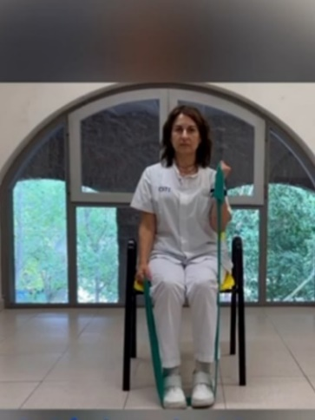 | 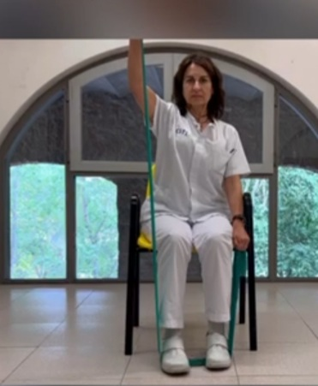 | 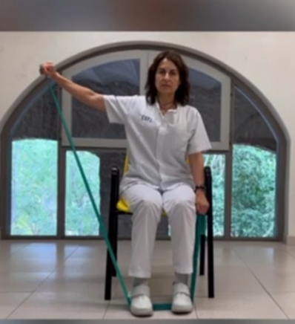
FLEXIONAR COLZES | ELEVAR UN BRAÇ I L’ALTRE | OBRIR UN BRAÇ I L’ALTRE
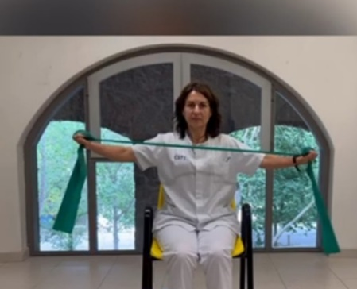 | 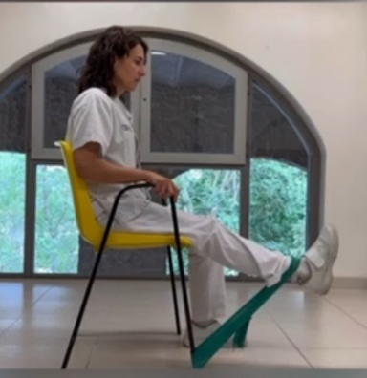 | 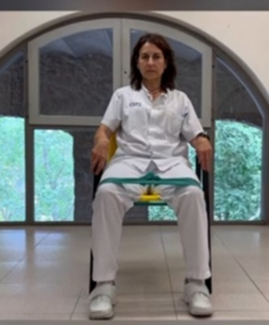
SEPARAR BRAÇOS | PUJAR CAMA | SEPARAR GENOLLS
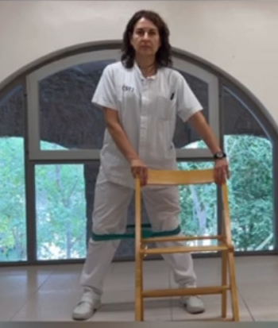 | 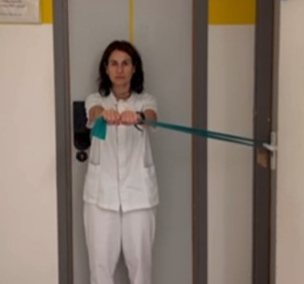 | 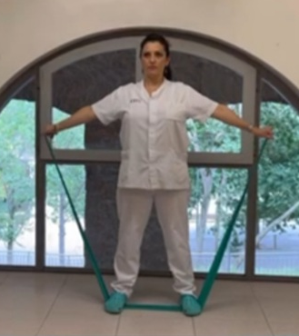
SEPARAR CAMES | TREBALL D’ABDOMINALS | OBRIR DOS BRAÇOS
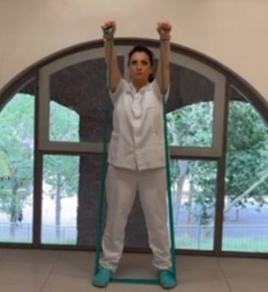 | 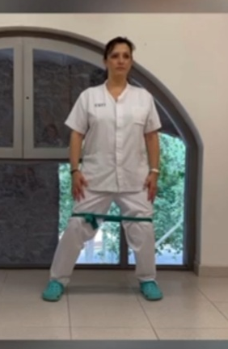 | 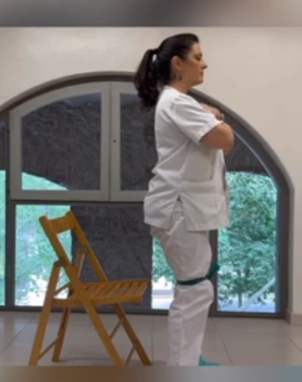
ELEVAR DOS BRAÇOS | CAMINAR LATERALMENT | AIXECAR-SE I ASSEURE’S OBRINT GENOLLS

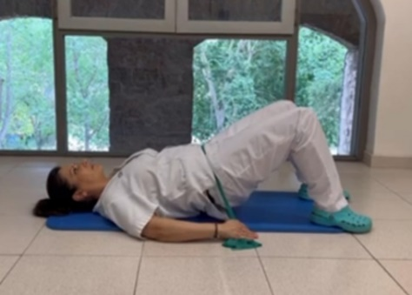

FER EL PONT

Fer, sempre, els exercicis sense dolor, amb l’esquena ben dreta i les espatlles enrere.
Realitzar 2 sèries de cada exercici i 10 repeticions a cada serie.
Repetir-los 2 vegades al dia (matí i vespre) a ser possible.

Hacer, siempre, los ejercicios sin dolor, con la espalda bien derecha y los hombros hacia atrás.
Realizar 2 series de cada ejercicio y 10 repeticiones en cada serie.
Repetirlos 2 veces al día (mañana y tarde) si es posible.

Utilitza el teu navegador habitual. Clicar a sobre de cada imatge per poder visualitzar els vídeos dels exercicis.

Utiliza tu navegador habitual. Clicar encima de cada imagen para poder visualizar los videos de los ejercicios

